Министерство цифрового развития, связи и массовых коммуникаций Российской Федерации

Федеральное государственное бюджетное образовательное учреждение высшего образования

«Московский технический университет связи и информатики»

Кафедра «Математическая кибернетика и информационные технологии»

Лабораторная работа №1

«Основы синтаксиса Java»

по дисциплине «Кроссплатформенные технологии»

Выполнила: студентка

группы БСТ2004

Ус О.Н.

Проверила:

Полянцева К.А.

Москва 2022

**Содержание**

**1. Цель работы:** 3

**2. Задание:** 3

**3. Ход выполнения лабораторной работы** 4

3.1. Создание программы, которая находит и выводит все простые числа меньше 100. 4

3.2. Создание программы, определяющей, является ли строка палиндромом. 6

**4. Ссылка на репозиторий гитхаба** 7

**5. Вывод** 7

**Список использованной литературы** 8

**1. Цель работы:** изучить основы синтаксиса Java с помощью нескольких задач программирования. Узнаете, как использовать компилятор Java и виртуальную машину Java для запуска программы.

**2. Задание:**

**2.1** Создать программу, которая находит и выводит все простые числа меньше 100.

Задачи:

1. Создать файл с именем Primes.java
2. Описать функцию IsPrime (Int n)
3. Заполнить основного метода main()
4. Вывести на печать простые числа

**2.2** Создать программу, определяющую, является ли строка палиндромом.

Задачи:

1. Создать файл с именем Palindrome.java
2. Создать метод reverseString(Strings), позволяющий полностью изменить символы в строке
3. Создать метод isPalindrome(String s), переворачивающий изначальное слово и проверяющий, равен ли результат поступившему на вход слову
4. Вывести ответ, является ли каждое слово строки палиндром

**3. Ход выполнения лабораторной работы**

## 3.1. Создание программы, которая находит и выводит все простые числа меньше 100.

Создание файла и класса Primes

Создаю файл Primes.java в папке для работы над лабораторной работой и добавляю в нее метод main, в котором будет находиться основной код программы. Это представлено на рисунке 1.

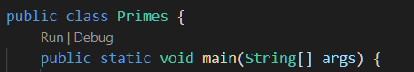

Рисунок 1 – Создание файла и класса Primes

Описание функции IsPrime (Int n)

Создаю метод IsPrime, проверяющий, является ли число простым, путем деления на все числа до выходящего числа. Код метода представлен на рисунке 2.

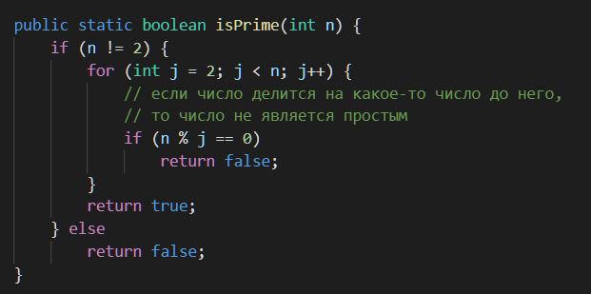

Рисунок 2 – Код метода IsPrime

Заполнение основного метода main()

Заполняю метод main циклом перебора всех чисел от 0 до 100. Код метода представлен на рисунке 3.

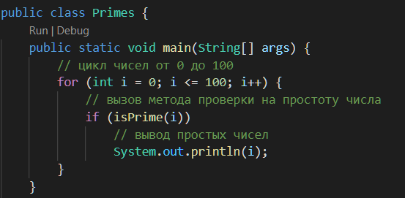

Рисунок 3 – Код метода IsPrime

Вывод простых чисел на печать

Компилирую и тестирую программу. Результат работы показан на рисунке 4. Программа работает верно.

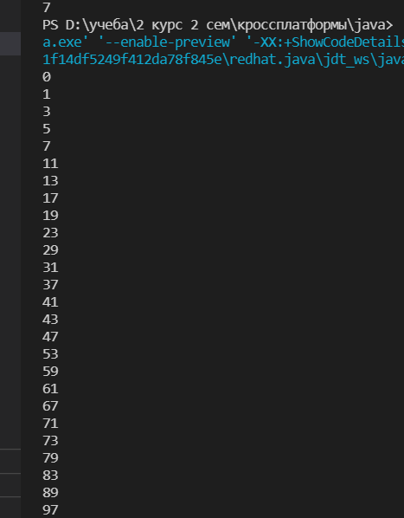

Рисунок 4 – Результат работы программы

## 3.2. Создание программы, определяющей, является ли строка палиндромом.

Создание файла с именем Palindrome.java и класса Palindrome внутри него

Создаю файл Palindrome.java в папке для работы над лабораторной работой и добавляю в нее метод main, в котором будет находится основной код программы. Это представлено на рисунке 5.

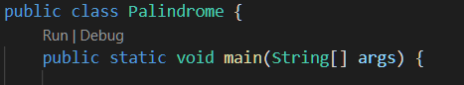

Рисунок 5 – Создание файла и класса Palindrome

Создание метода reverseString(Strings)

Создаю метод reverseString(Strings), позволяющий посимвольно отзеркалить символы слова. Код метода представлен на рисунке 6.

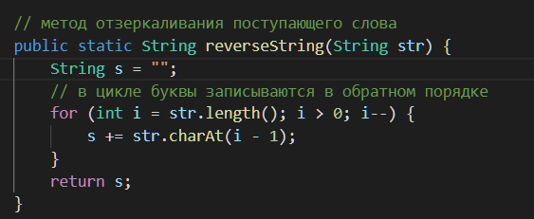

Рисунок 6 – Код метода reverseString

Создание метода isPalindrome(String s)

Создаю метод isPalindrome (Strings), переворачивающего изначальное слово с помощью созданного ранее метода reverseString и проверяющего, равен ли результат поступившему на вход слову. Код метода представлен на рисунке 7.

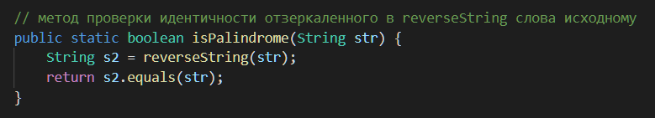

Рисунок 6 – Код метода isPalindrome

Вывод ответ, является ли каждое слово строки палиндром

В командной строке вписываю несколько слов, некоторые из которых являются палиндромами. Результат, показанный на рисунке 7, доказывает правильность работы программы.

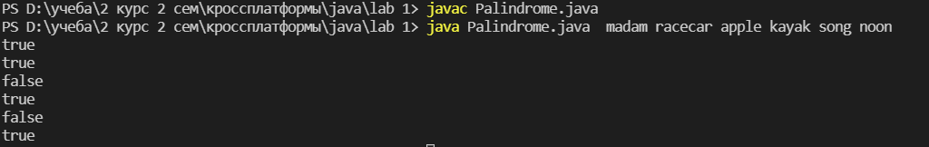

Рисунок 6 – Результат работы программы

**4. Ссылка на репозиторий гитхаба**

<https://github.com/TerraficMint/ssss>

**5. Вывод**

Я изучила основы синтаксиса Java с помощью нескольких задач программирования, узнала, как использовать компилятор Java и виртуальную машину Java для запуска программы.

**Список использованной литературы**

1. Камаев В.А., Костерин В.В. Технологии программирования. М.: Высшая школа, 2006.
2. Жоголев Е.А.Технология программирования. – М.: Научный мир, 2004.
3. ГОСТ 7.32-2017 Система стандартов по информации, библиотечному и издательскому делу. Отчет о научно-исследовательской работе. Структура и правила оформления. - URL: <https://files.stroyinf.ru/Index/655/65555.htm>

Git:

1. Scott Chacon, Ben Straub «Pro Git»
2. [git-scm.com](https://git-scm.com/)